**LEMBAGA PEMASYARAKATAN**



**BIDANG KEGIATAN :**

**REKAYASA PERANGKAT LUNAK**

**Disusun oleh :**

|  |  |
| --- | --- |
| **Jumawal** | **151111018 / 2015** |
| **Mukhlas Aziz I** | **151111084 / 2015** |
| **Putra Bagas P** | **151111037 / 2015** |
|  |  |
| **Joko Samudro** | **151111108 / 2015** |
| **Akmalul hikam** | **151111027 / 2015** |

**PROGRAM STUDI TEKNIK INFORMATIKA**

**SEKOLAH TINGGI INFORMATIKA DAN KOMPUTER INDONESIA**

**MALANG**

**2018**

|  |  |  |  |
| --- | --- | --- | --- |
| **Version** | **Description of Change** | **Author** | **Date** |
| 1.0 | Tujuan dan Latar Belakang | -Kelompokan | 13-04-2018 |
| 1.1  1.2  1.3  1.4 | Asumsi dan Batasan, cakupan, persayratan fungsional , persyaratan antar muka.  Metodologi, dfd, Logical Data Model, Konteks diagram, Persyaratan Pengguna,  Persyaratan Pengguna, Persyaratan Perangkat Keras / Perangkat Lunak, Persyaratan Operasional,kesimpulan  Revisi | -Kelompokan  -kelompokan  -kelompokan  -kelompok | 16-04-2018  23-04-2018  25-04-2018  28-04-2018 |

DAFTAR ISI

1 PENDAHULUAN 4

1.1 Tujuan 4

1.2 Cakupan 4

1.3 Latar Belakang 4

1.4 Rerensi 4

1.5 Asumsi dan Batasan 4

1.6 Tinjauan Dokumen 5

2 METODOLOGI 5

3 PERSYARATAN FUNGSIONAL 5

3.1 Context 5

3.2 Kebutuhan Pengguna 5

3.3 Data Flow Diagrams 6

3.4 Logical Data Model/Data Dictionary 6

3.5 Persyaratan Fungsional 6

4 PERSYARATAN LAINNYA 6

4.1 Persyaratan Antarmuka 6

4.2 Persyaratan Konversi Data 7

4.3 Persyaratan Perangkat Keras / Perangkat Lunak 7

4.4 Kebutuhan Operasional 7

APPENDIX A - GLOSSARY 11

**PENDAHULUAN**

* 1. **Tujuan**

Tujuan perancangan ini adalah membuat Sistem Informasi Lembaga Pemasyarakatan bertujuan untuk memudahkan petugas Lapas mendata Napi, pengunjung, data remisi, perpindahan sel.

* 1. **Cakupan**

Lembaga Pemasyarakatan disingkat LP atau LAPAS adalah tempat untuk melakukan pembinaan terhadap narapidana dan anak didik pemasyarakatan di Indonesia.

Didalam pembuatan system informasi ini terdapat beberpa fitur sebagai berikut :

* Mengisi Data Narapidana
* Mengisi Data Pengunjung
* Mengisi Data Petugas
* Melakukan Pengolahan Data Remisi
  1. **Latar Belakang**

Lembaga Pemasyarakatan saaat ini proses pendataan dan rekapitulasi data narapidana dilakukan secara manual. Dalam arti, pendataan data narapidana dilakukan dengan cara mencatat data narapidana ke dalam buku besar dan pendataan data cuti atau pelepasan bersyarat dicatat ke dalam buku pembinaan. Kemudian dalam melakukan rekapitulasi data narapidana, petugas harus mengelompokan data-data narapidana terlebih dahulu, setelah data selesai dikelompokkan, maka petugas akan membuat hasil rekapitulasi kedalam Microsoft Excel, kemudian data tersebut disajikan kepada pemimpin atau ditempel dipapan tulis dalam bentuk grafik. Serta untuk pendataan data pengunjung dicatat ke dalam buku daftar kunjungan, jadi untuk mengetahui informasi catatan kunjungan, petugas membutuhkan waktu yang cukup lama. Proses tersebut bisa dikatakan sebagai proses manual. Dari permasalahan-permasalahan tersebut kami membuat program yang berjudul “Sistem Informasi Lembaga Pemasyarakatan ”.

* 1. **Referensi**

[repository.telkomuniversity.ac.id/pustaka/files/97606/resume/perangkat-lunak-administrasi-tahanan-dan-narapidana-di-lembaga-pemasyarakatan-klas-iia-bogor.pdf](http://repository.telkomuniversity.ac.id/pustaka/files/97606/resume/perangkat-lunak-administrasi-tahanan-dan-narapidana-di-lembaga-pemasyarakatan-klas-iia-bogor.pdf).

[anzdoc.com/sistem-informasi-lembaga-pemasyarakatan-studi-kasus-lembaga-.html](http://anzdoc.com/sistem-informasi-lembaga-pemasyarakatan-studi-kasus-lembaga-.html)

[jurnal.untan.ac.id/index.php/justin/article/downloadSuppFile/20574/1452](http://jurnal.untan.ac.id/index.php/justin/article/downloadSuppFile/20574/1452)

* 1. **Asumsi dan Batasan**

Dalam Sistem Informasi Lembaga Pemasyarakatan, dalam memberi batasan masalah yaitu data yang digunakan bersumber dari data pembinaan Lembaga Pemasyarakatan.

* 1. **Tinjauan Dokumen**

Dokumen ini mencakup beberapa bagian, di antaranya :

1. Pendahuluan, yang berisi tujuan,cakupan, latar belakang, referensi yang meliputi jadwal pengerjaan , asumsi dan batasan, serta sekilas dokumen.
2. Metodologi, yang ada pada pada sistem ini.
3. Kebutuhan fungsional, mencakup *context diagram*, *data flow diagram*, kebutuhan pengguna, dan kebutuhan fungsional.
4. Kebutuhan lain-lain, mencakup antarmuka perangkat keras, perangkat lunak dan komunikasi, kebutuhan konversi data, kebutuhan perangkat keras/lunak, dan kebutuhan operasional yang mencakup keamanan dan privasi, jejak audit, keandalan, pemulihan, ketersediaan sistem, performa umum, kapasitas, retensi data, penanganan galat, aturan validasi, dan standar.

**METODOLOGI**

**Metode Waterfall**

Dalam pembuatan website properti menggunakan metode *waterfall*. Dalam pengembangannya metode *waterfall* memiliki beberapa tahapan. Tahapan-tahapan dari metode *waterfall* adalah sebagai berikut :

* Requirement Analisis

Tahap ini pengembang sistem diperlukan komunikasi yang bertujuan untuk memahami perangkat lunak yang diharapkan oleh pengguna dan batasan perangkat lunak tersebut. Informasi ini biasanya dapat diperoleh melalui wawancara, diskusi atau survei langsung.

* System Design

Spesifikasi kebutuhan dari tahap sebelumnya akan dipelajari dalam fase ini dan desain sistem disiapkan. Desain Sistem membantu dalam menentukan perangkat keras*(hardware)* dan sistem persyaratan dan juga membantu dalam mendefinisikan arsitektur sistem secara keseluruhan.

* Implementation

Pada tahap ini, sistem pertama kali dikembangkan di program kecil yang disebut unit, yang terintegrasi dalam tahap selanjutnya. Setiap unit dikembangkan dan diuji untuk fungsionalitas yang disebut sebagai unit testing.

* Integration & Testing

Seluruh unit yang dikembangkan dalam tahap implementasi diintegrasikan ke dalam sistem setelah pengujian yang dilakukan masing-masing unit. Setelah integrasi seluruh sistem diuji untuk mengecek  setiap kegagalan maupun kesalahan.

* Operation & Maintenance

Tahap akhir dalam model waterfall. Perangkat lunak yang  sudah  jadi,  dijalankan  serta dilakukan  pemeliharaan. Pemeliharaan termasuk dalam memperbaiki  kesalahan yang tidak ditemukan pada langkah sebelumnya.

**PERSYARATAN FUNGSIONAL**

**3.1 Konteks**

Diagram konteks adalah diagram yang memberikan gambaran umum terhadap kegiatan yang berlangsung dalam system.  
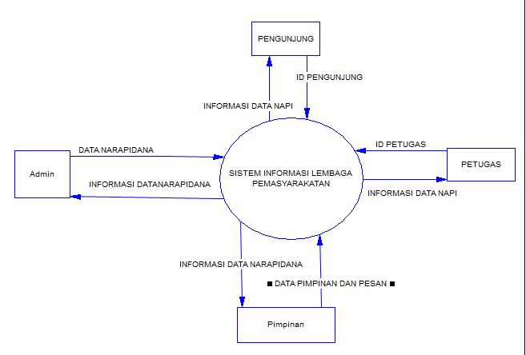

**3.2 Persyaratan Pengguna**

* Mengisi Data Narapidana

Untuk memasukkan data narapidana langkah pertama adalah mengisi semua atribut data narapidana yang ingin dimasukkan ke dalam borang narapidana dengan memasukkan data yang benar. Semua data yang akan dimasukkan harus terisi dengan benar sebelum dilakukan proses penyimpanan.

* Melakukan Pengolahan Data Narapidana

Langkah pertama melakukan pengolahan data narapidana yaitu admin memasukkan nama narapidana ke dalam borang pencarian di halaman informasi data narapidana. Kemudian tekan tombol cari, maka data yang maksud akan ditampilkan.

* Mengisi Data Pengunjung

Untuk memasukkan data pengunjung, langkah pertama adalah mengisi semua atribut data pengunjung yang akan dimasukkan ke dalam data pengunjung. Semua atribut harus terisi dengan benar terlebih dahulu sebelum dilakukan proses penyimpanan.

* Melakukan Pengolahan Data Pengunjung

Langkah pertama melakukan pengolahan data pengunjung yaitu petugas memasukkan nama pengunjung ke dalam borang pencarian di halaman informasi data pengunjung. Kemudian tekan tombol cari, maka data yang maksud akan ditampilkan.

* Mengisi Data Petugas

Untuk memasukkan data petugas, langkah pertama adalah mengisi semua atribut data petugas seperti id/nip petugas, nama petugas dan jabatan yang akan dimasukkan ke dalam data petugas. Semua atribut harus terisi dengan benar terlebih dahulu sebelum dilakukan proses penyimpanan.

* Melakukan Pengolahan Data Petugas

Langkah pertama melakukan pengolahan data petugas yaitu masuk ke halaman data petugas, pada tabel data petugas telah disediakan field aksi edit dan hapus data petugas. Pada field aksi edit berfungsi untuk mengubah data petugas berdasarkan id petugas. Kemudian pada field aksi hapus berfungsi untuk menghapus data petugas dengan menekan tombol hapus.

* Melakukan Pengolahan Data Remisi

Langkah pertama sebelum petugas memberikan remsi yaitu melihat data catatan pelanggaran narapidana terlebih dahulu dengan memasukkan nama narapidana ke dalam borang pencarian.

* Mengisi Data Cuti Bersarat

Untuk mengisi data CB, narapidana harus melalui 3/4 masa tahanan dengan langkah pertama, petugas memasukkan id narapidana kedalam kolom pencarian, kemudian data yang maksud akan ditampilkan.

**3.3 Data Flow Diagram**DFD menjelaskan tentang gambaran umum mengenai Sistem Informasi Lembaga Pemsyarakatan yang terjadi hubungan timbal balik antara petugas dengan sistem informasi dan hubungan timbal balik antara pemimpin dengan sistem informasi.

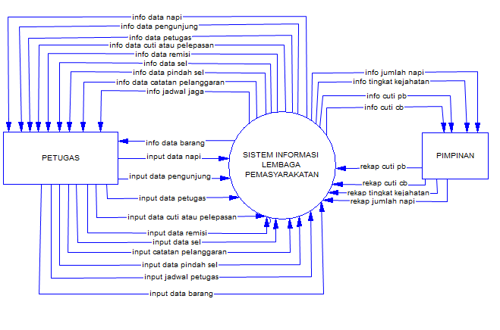

**3.4 Model Data Logika / Kamus Data**

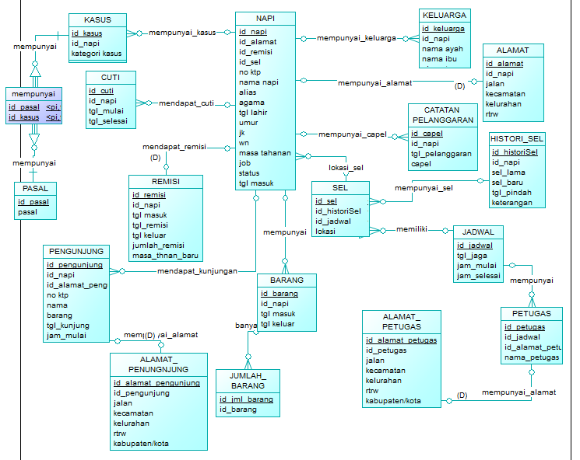

**3.5 Persyaratan Fungsional**

Kebutuhan fungsional mengidentifikasi proses-proses dan informasi apa saja yang nantinya dihasilkan oleh aplikasi.

1. Perangkat Keras Perangkat keras (hardware) adalah peralatan dalam komputer yang secara fisik dapat dilihat.
2. Perangkat Lunak Perangkat lunak dalam sistem computer merupakan serangkaianperintah dengan aturan tertentu yang mengatur operasi perangkat keras.

**PERSYARATAN LAINNYA**

* + 1. **Antar Muka Perangkas Keras**

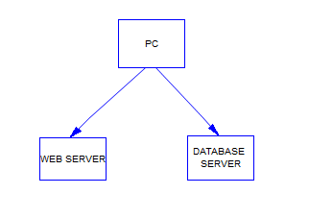

* + 1. **Antar Mukan Perangkat Lunak**

1. Rancangan Antarmuka Halaman Utama

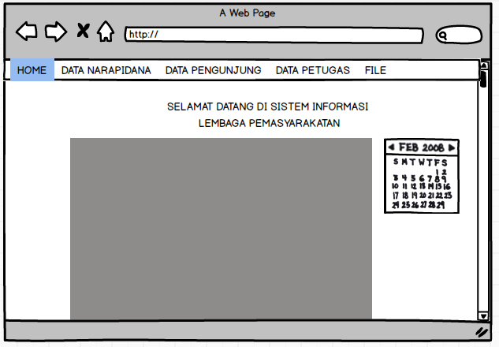

1. Informasi Data Narapidana

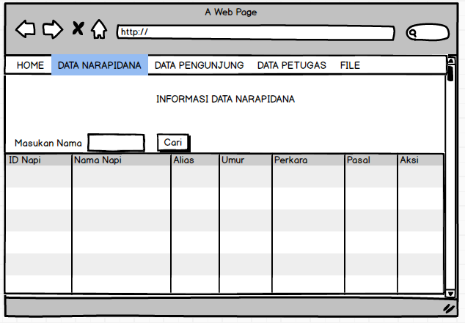

1. Rancangan Antarmuka penginputan Narapidana

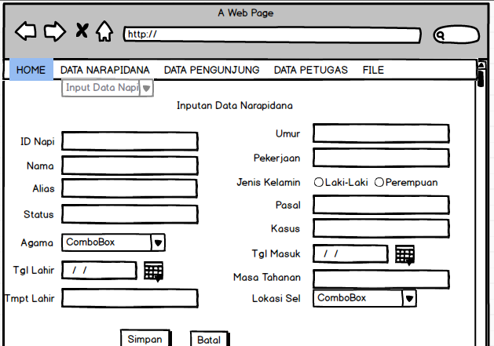

1. Rancangan Antarmuka penginputan Pengunjung

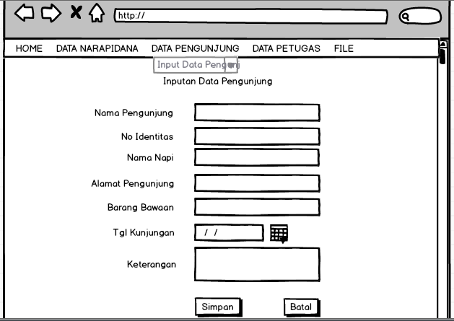

1. Rancangan Antarmuka Catatan Pelanggaran

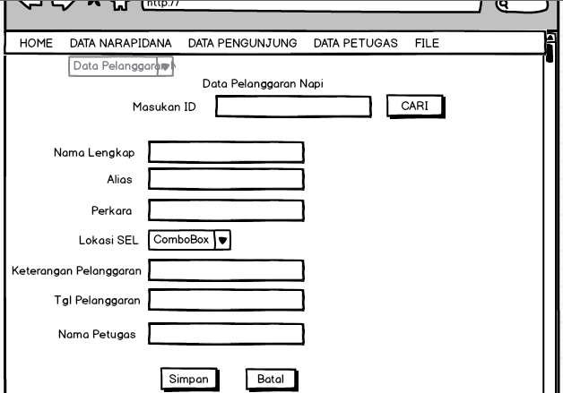

1. Rancangan Antarmuka Remisi

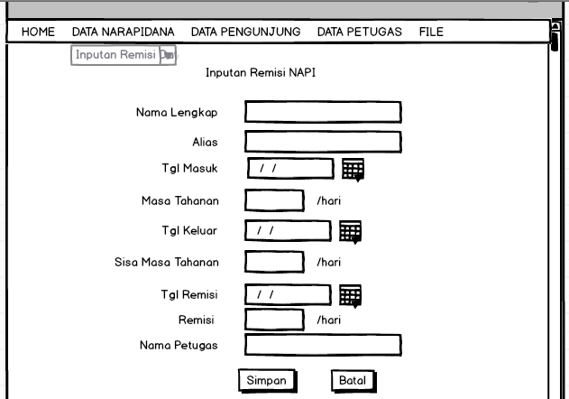

1. Rancangan Antarmuka Pindah Lokasi Sel

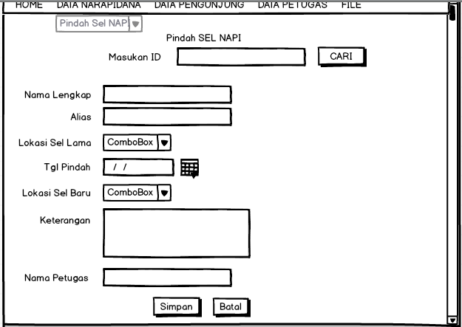

1. Informasi Data Pengunjung

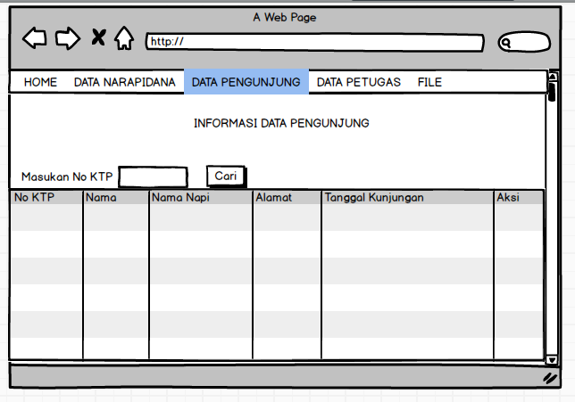

1. Informasi Data Petugas

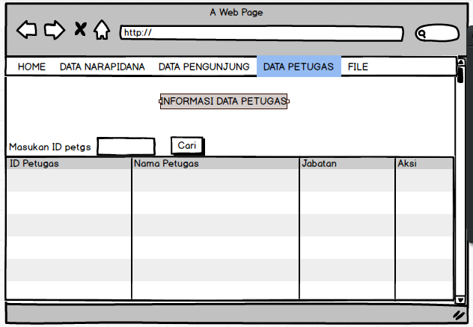

1. Informasi Data Lokasi Sel

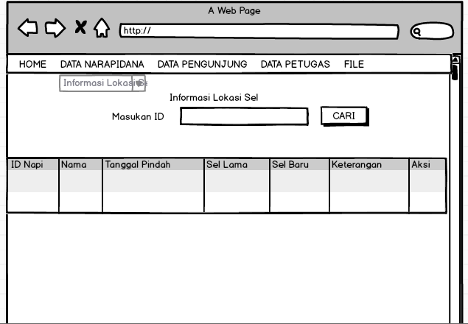

1. Informasi Cuti Bersyarat

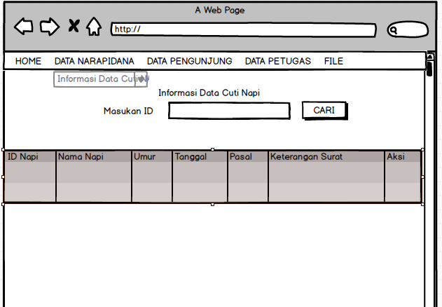

1. Informasi Catatan Pelanggaran

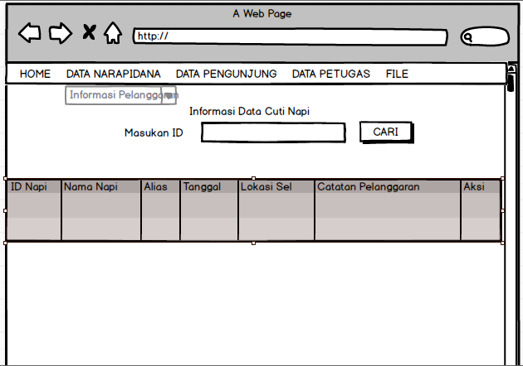

* + 1. **AntarMuka Komunikasi**

**4.1 Kebutuhan Konversi Data**

Tanggal : dd-MMM-yyyy,

Aksi : Tindakan Kriminal

**4.2 Kebutuhan Perangkat Keras/Lunak**

1. PC
2. Windows 7 atau versi diatasnya
3. Peramban *Google Chrome*, *Mozilla Firefox*, *Internet Explorer*,

**4.3 Kebutuhan Operasional**

**4.3.1 Keamanan dan Privasi**

Pelanggaran terhadap keamanan dan privasi dapat berdampak pada hal berikut :

Kehilangan Data Narapidana/Loss Data.

Munculnya *malware*, seperti virus.

Keamanan-kemanan yang diperlukan dalam sistem ini antara lain :

-Keamanan fisik

Hak akses berdasarkan pengguna, dalam hal ini administrator lapas. Admin dapat melihat data napi, menginputkan data napi, melihat data pengunjung ,menginputkan data pengunjung, melihat data petugas,menginput data petugas.

**4.3.2 Jejak Audit**

* + - Jumlah NAPI yang terdata.
    - Jumlah Petugas yang berjaga.
    - Jumlah pengunjung.
    - Jumlah pemasukan NAPI per satuan waktu (hari, bulan, dan tahun).
    - Jumlah Pengunjung per satuan waktu (hari, bulan, dan tahun).
    - Tahap-tahap Pengelolahan Data Napi.

**4.3.3 Keandalan**Akibat yang dapat ditimbulkan dari kegagalan sistem ini antara lain :

Lambatnya pelayanan terhadap Penginputan Data Napi dan pengunjung yang mana pada kasus terburuk dapat berdampak pada tidak terdaftarnya napi dan Pengunjung .

Keadaan keandalan yang diperlukan

* + - *Mean-Time-Between-Failure* : sistem baru akan menemukan *bug* setelah 15 hari.
    - *Mean Time-To-Failure* : toleransi *bug* yang ditemukan pada sistem adalah 3 bug dalam waktu 15 hari.
    - *Mean-Time-To-Repair* : untuk perbaikan sistem memerlukan waktu sekurang-kurangnya 1 hari.

**4.3.4 Pemulihan Kembali**

Jika sistem tidak tersedia untuk pengguna karena kegagalan sistem, sistem harus dipulihkan dalam 1 hari setelah ditemukan kegagalan tersebut.

Jika terjadi kerusakan pada perangkat keras, aplikasi harus dapat dipulihkan dalam waktu 1 hari.

4.3.5 Ketersediaan **Sistem**

Sistem harus tersedia bagi pengguna setiap hari selama 24 jam non-stop.

**4.3.6 Performa Umum**

* Waktu respon untuk kueri dan pembaruan : 1 menit.
* Jumlah transaksi per jam : 1.000 transaksi

**4.3.7 Kapasitas**

Kapasitas yang dibutuhkan untuk program minimal 100 GB untuk menyimpan data-data Napi dan , belum termasuk data-data lainnya seperti data pengunjung , pegawai, dan lain sebagainya. Diharapkan program dapat menyimpan hingga 100.000 data.

**4.3.8 Retensi Data**

Sistem ini akan menyimpan informasi aplikasi selama 1 tahun. Setelahnya, akan dilakukan pencadangan pada data Napi Pengunjung dan Petugas**.**

**4.3.9 Penanganan Kesalahan**

Jika terjadi kesalahan pada sistem, sistem akan diberhentikan sementara. Akan ada notifikasi bahwa terjadi kerusakan pada sistem. Jika kerusakan sudah diperbaiki, sistem akan kembali dijalankan.

**4.3.10 Aturan Validasi**

* ID Napi yang dimasukkan harus dengan 15 digit angka. Misalnya :974015320221423.
* ID Petugas yang dimasukkan harus dengan 9 digit angka. Misalnya : 009887654, dan seterusnya.
* Data nomor telepon yang dimasukkan memiliki 10 – 13 digit angka dan dimulai dari 08.
* Password yang digunakan harus memiliki minimal 8 karakter, dan harus mengandung karakter khusus, angka, huruf besar dan kecil.

**Glossary**

**A**

**Admin :** Orang yang bertugas untuk memelihara situs web khususnya pada server.

**B**

**Browser :** Perangkat lunak yang berfungsi menampilkan dan melakukan interaksi dengan dokumen-dokumen yang disediakan oleh server.

**C ________________________________________________________________**

**D________________________________________________________________**

**Database :** Kumpulan data yang disimpan secara sistematis di dalam komputer dan dapat dimanupulasi menggunakan perangkat lunak.

**E**

**Edit :** Mengubah atau menyunting.

**F**

**File :** Arsip atau data yang tersimpan dalam komputer.

**G**

**H**

**Hardware :** Piranti atau perangkat keras pada komputer seperti : keybord, mouse, monitor dan lain-lain.

**HTML :** Hypertext Markup Language. Sebuah bahasa ,arkup yang digunakan untuk membuat sebuah halaman web dan menampilkan berbagai informasi di dalam sebuah browser Internet.

**HTTP** **:** HyperText Transfer Protocol. Protokol yang dipergunakan unuk mentransfer dokumen dalam Word Wide Web.

**I**

**Interface :** Salah satu layanan yang disediakan system operasi sebagai sarana interaksi antara pengguna dengan system operasi.

**Input :** Alat yang digunakan untuk menerima masukkan data dan program yang akan diproses di dalam computer.

**J**

**K**

**L**

**M**

**N**

**O**

**Output :** Hasil pemrosesan ataupun pengolahan data yang berasal dari CPU kedalam suatu media yang dapat dibaca oleh manusia ataupun dapat digunakan untuk penyimpanan data hasil proses.

**P**

**PHP :** Hyperlink Preprocessor.

**Platform :** Kombinasi antara sebuah arsitektur perangkat keras dengan sebuah kerangka kerja perangkat lunak.

**Q**

**Query :** Kemampuan untuk menampilkan suatu data dari database dimana mengambil dari table-tabel yang ada di database.

**R**

**RAM :** Random Accsess Memory. Sebuah perangkat keras komputer yang berfungsi menyimpan berbagai data dan instruksi program.

**S**

**Server :** Sebuah sistem [komputer](http://id.wikipedia.org/wiki/Komputer) yang menyediakan jenis layanan tertentu dalam sebuah [jaringan komputer](http://id.wikipedia.org/wiki/Jaringan_komputer).

**Software :** Piranti atau perangkat lunak komputer yang dipasang ke dalam komputer seperti : MS-WORD, MS-EXCEL dan lainnya.

**T**

**U**

**Update :** Memperbarui atau mengubah data dalam sebuah sistem.

**User :** Pengguna sebuah sistem.

**V**

**W**

**World Wide Web :** Suatu ruang informasi yang dipakai oleh pengenal global yang disebut [Pengidentifikasi Sumber Seragam](http://id.wikipedia.org/wiki/Pengidentifikasi_Sumber_Seragam) untuk mengenal pasti sumber daya berguna.

**X__________________________________________________________________**

**Y__________________________________________________________________**

**Z__________________________________________________________________**